Министерство науки и высшего образования Российской Федерации
Федеральное государственное автономное образовательное учреждение высшего образования
«МОСКОВСКИЙ ПОЛИТЕХНИЧЕСКИЙ УНИВЕРСИТЕТ»
(МОСКОВСКИЙ ПОЛИТЕХ)

Факультет информационных технологий
Кафедра Инфокогнитивные технологии
09.03.01 «Информатика и вычислительная техника»
Образовательная программа (профиль) «Веб-технологии»

Лабораторная работа №3.2.3
«Проектирование дизайна веб-страниц низской точности –
каркасов (вайфреймов интерфейса)»
по курсу: «Проектирование пользовательских интерфейсов»
тема: «Сайт магазина настольных игр»

Выполнил: Романов Александр Дмитриевич
Группа: 241-321
Проверил: Пухова Екатерина Александровна

МОСКВА 2025
Лабораторная работа №3.2.3
«ПРОЕКТИРОВАНИЕ ДИЗАЙНА ВЕБ-СТРАНИЦ НИЗСКОЙ ТОЧНОСТИ – КАРКАСОВ (ВАЙФРЕЙМОВ)»
Цель работы: расположить структурные элементы и блоки страниц на низко детализированном прототипе (вайфрейме).
Задачи работы:
1. Определить местоположение и размер необходимых элементов внутренней структуры интерфейса на не менее 5 страницах веб-сайта.
2. Схематично нарисовать не менее 5 страниц сайта (каркасов) в черно-белом варианте и указать название всех элементов.
3. Рекомендуется показать переходы (спрогнозировать кликабельность) от элемента к элементу, от страницы к странице (не менее 5 страниц).
4. Дать пояснение месторасположению элементов и блоков страниц с учетом юзабилити, паттерн сканирования, айтрекинга, диаграммы Гутенберга и приемов композиции (Золотое сечение, привило третей, золотая спираль, числа Фибоначчи), как в ЛР «Анализ структуры и основных блоков и элементов страниц веб-сайтов»

Основные термины
Wireframe (каркас) – это низко детализированный набросок дизайна экрана (прототип), упор в котором делается не на визуальную составляющую, а на расположение элементов, структуру и содержание экрана. В вайрфрейме должны быть представлены все важные элементы конечного продукта.
Визуальная иерархия – это порядок, в котором пользователь обрабатывает информацию согласно ее важности.
Принципы визуальной иерархии:
Размер. Чем больше элемент, тем больше он привлечет внимания.
Цвет. Яркие цвета выделяются больше, чем приглушенные тона.
Близость. Элементы, расположенные близко друг к другу, привлекают больше внимания, чем отдаленные элементы.
Выравнивание. Любой элемент, который выбивается из выравнивания других элементов, привлечет внимание.
Повторение. Повторяемые стили создают впечатление, что элементы связаны между собой.
Негативное пространство. Чем больше места вокруг элемента, тем больше внимания он привлекает.

Проектирование вайфреймов
В рамках данной работы были спроектированы каркасы низкой точности (вайфреймы) для следующих шести страниц интернет-магазина настольных игр: «Главная», «Каталог», «О нас», «Регистрация», «Вход», «Поддержка». Все они связаны между собой, например, из страницы «Главная» можно попасть на любую из оставшихся пяти страниц. Эти связи обозначены стрелками (рисунок 1).
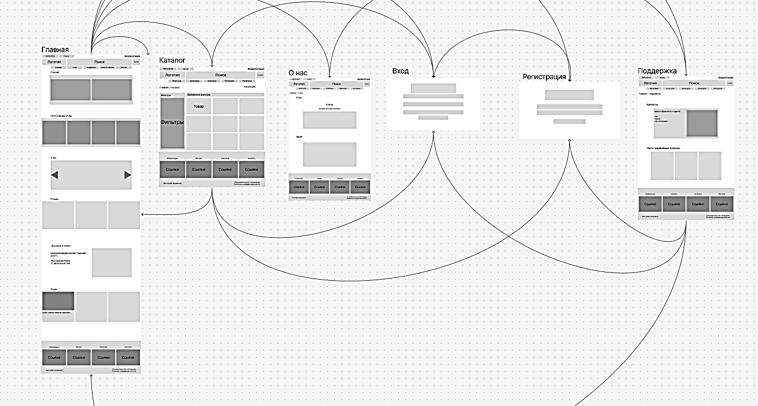
Рисунок 1 – Связи между страницами сайта настольных игр
С каркасами (вайфреймами) каждой из страниц можно ознакомиться на рисунках 2-6.
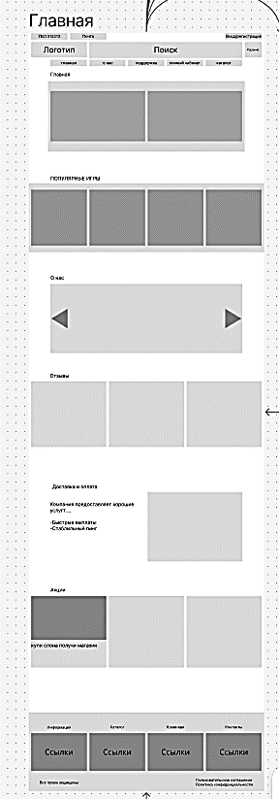
Рисунок 2 – Вайфрейм главной страницы
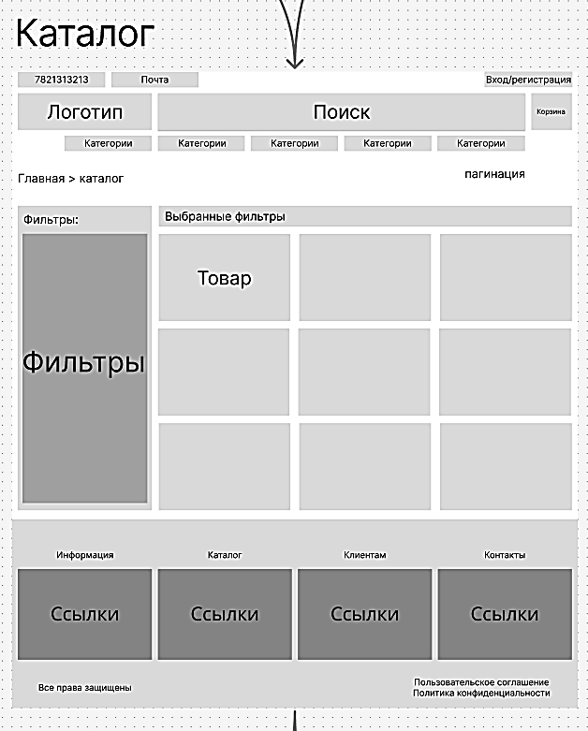
Рисунок 3 – Вайфрейм страницы «Каталог»
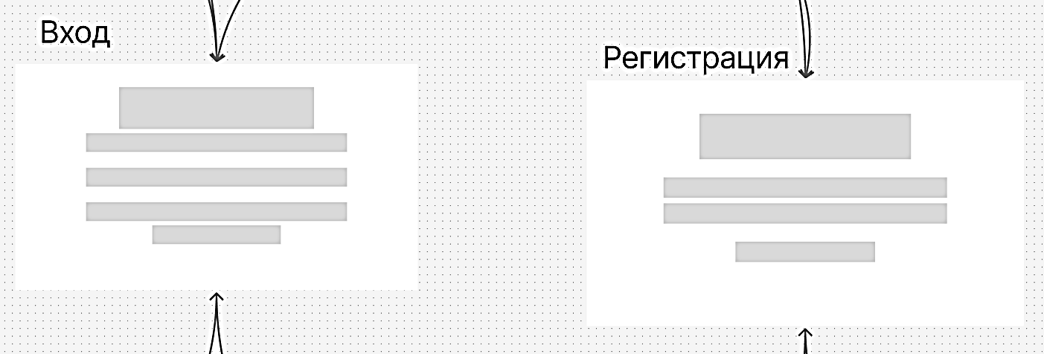
Рисунок 4 – Вайфреймы страниц «Вход» и «Регистрация»
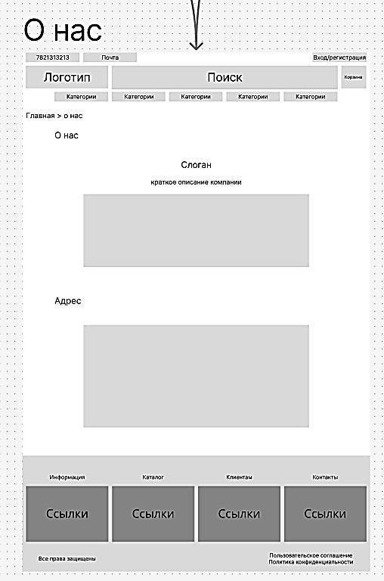
Рисунок 5 – Вайфрейм страницы «О нас»
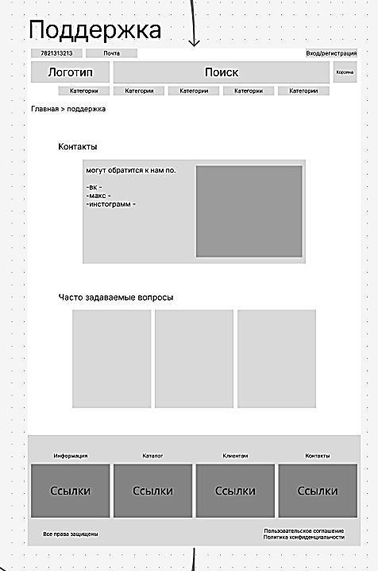
Рисунок 6 – Вайфрейм страницы «Поддержка»
Применение композиционных решений
Композиция в дизайне – это процесс организации элементов визуального пространства для создания единого целого или композиционной целостности. Она включает в себя выбор и расположение элементов, чтобы создать гармоничный, удобный и эстетичный дизайн.
В данной работе нами было использовано 2 композиционных решения.
Ритм: Повторение или изменение элементов для создания ощущения движения и динамики. На рисунке 7 видно, как мы использовали этот прием композиции для главной страницы, чередуя 3 и 2 карточки с описаниями.
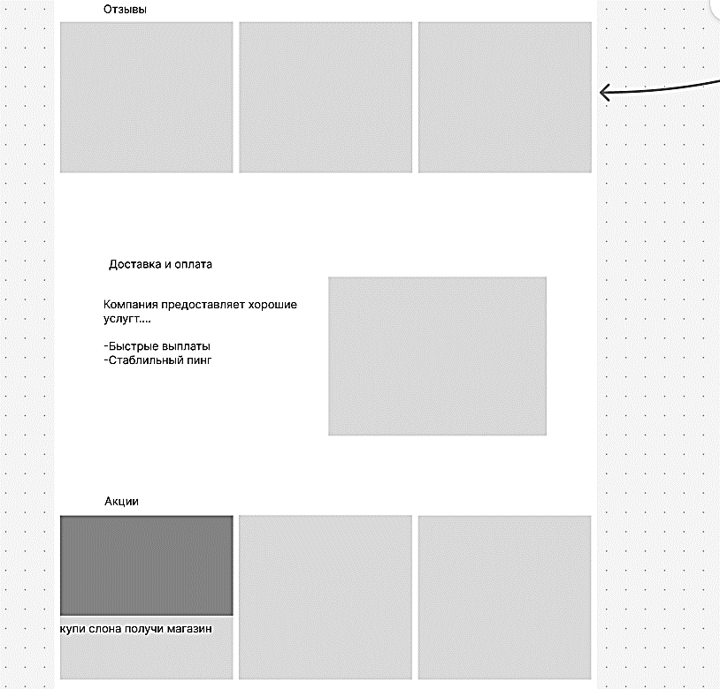
Рисунок 7 – Применение композиционного ритма на странице «Главная»
Баланс: Распределение визуального веса элементов на экране так, чтобы он был равномерно распределен и создавал ощущение стабильности.
Правило третей: принцип композиции, при котором изображение мысленно делится двумя горизонтальными и двумя вертикальными линиями на девять равных частей. Важные элементы дизайна размещаются вдоль этих линий или на точках их пересечения, что создает более сбалансированную и привлекательную для зрителя композицию.
Гармония: Создание взаимосвязи и единства между элементами, чтобы они вместе создавали приятное визуальное впечатление. Этот прием представлен на странице «Каталог». В нем все карточки товара имеют единое оформление и стлилистику и гармонично смотрятся на странице (рисунок 8).
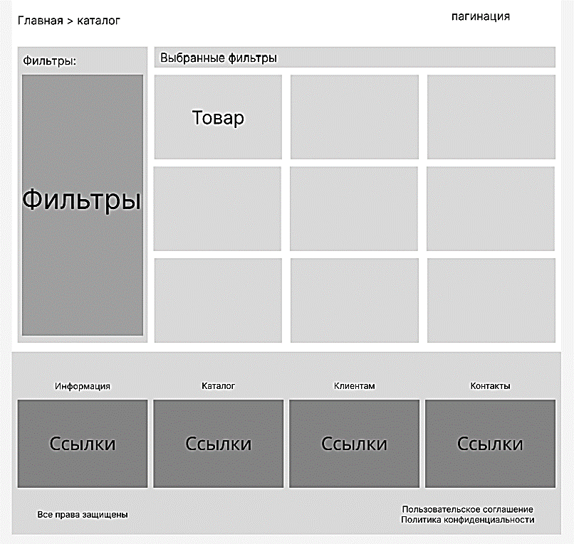
Рисунок 8 – Применение композиционногй гармонии

Айтрекинг, паттерны сканирования, применение
Диаграммы Гутенберга
Существует 2 основных паттерна сканирования контента на странице: "F-образный" или "Z-образный" паттерны.
В "F-образном" паттерне основное внимание пользователя сосредотачивается на верхней части страницы. В нем глаз сначала сканирует верхнюю часть страницы горизонтально (верхняя «перекладина» буквы F), затем он быстро движется вниз по левому краю в поисках интересной информации (вертикальная «ножка» F), потом при нахождении интересного блока взгляд снова перемещается горизонтально.
В "Z-образном" паттерне глаз движется по верхней горизонтальной линии из левого верхнего угла в правый, затем он перемещается по диагонали в левый нижний угол, в конце он снова движется горизонтально из левого нижнего угла в правый.
В данной работе превалирует F-образный паттерн (рисунок 9). Например, на странице «Каталог» пользователь обращает больше всего внимания на хэдер, где расположены логотип, меню, поиск, корзина и профиль. Затем его взгяд перемещается вниз к фильтрам и вбок к карточкам товара.
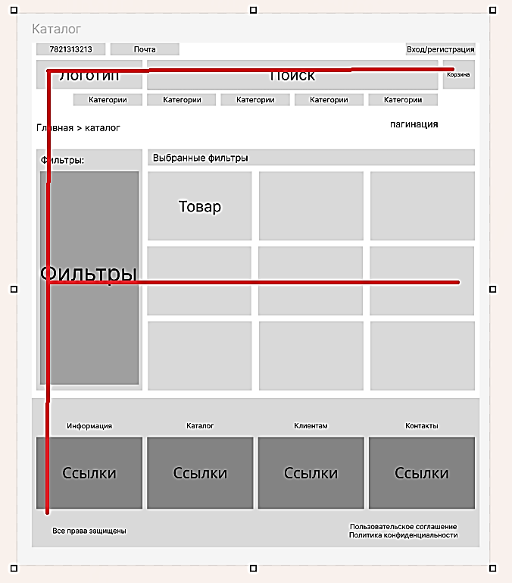
Рисунок 9 – Паттерн сканирования F
Все вайфреймы, созданные в данной работе, будут использованы при разработке итогового интерфейса: на их основе будут расположены все основные блоки и элементы (с учетом композиции, айтрекинга), строиться связи между страницами.

Контрольные вопросы
1. Что такое «вайрфреймы» и зачем они нужны? Вайрфреймы — это схематичные черно-белые макеты, показывающие структуру и расположение элементов без дизайна. Нужны для планирования логики интерфейса и согласования функциональности до визуального оформления.
2. Расскажите про известные вам виды вайрфреймов. Виды вайфреймов: Эскизные (скетчи), детализированные (цифровые), интерактивные (кликабельные прототипы).
3. Как важно располагать элементы страниц? Элементы должны быть логично сгруппированы и находиться в ожидаемых местах.
4. Какие правила композиции при расположении элементов рекомендуется учитывать? Близость (группировка связанного), выравнивание, контраст, баланс, иерархия.
5. Принципы визуальной иерархии: размер, цвет, контраст и расположение используются для обозначения важности элементов и последовательности восприятия.
6. Айтрекинрг, F и Z паттерны: при F-паттерне ключевое — слева и вверху (меню, заголовки). При Z-паттерне — по диагонали от верхнего левого угла к правому нижнему (главный кейс и CTA).
7. Программы для проектирования вайфреймов: Figma, Adobe XD, Balsamiq, Miro.
8. Линия фолда и область терминала: важный контент и призывы к действию размещают выше линии фолда (зона без прокрутки). Ключевые действия (отправка формы, подтверждение) — в области терминала (конец логического блока).

Источники
1. Инструмент для разработки вайфреймов (draw.io).
2. Примеры вайфрейминга.
3. Основы композиции.
4. User flow.

